GUÍA DE APRENDIZAJE
Artes Visuales
2do Medio
Docente: Nicol López

Estimado alumno, debido a las actuales circunstancias y hasta que la situación se normalice, te invitamos a trabajar desde tu casa, leer esta guía e ir respondiendo las actividades propuestas. Es de suma importancia evidenciar lo que vas aprendiendo y las dudas que surjan de tu trabajo.
El objetivo de esta actividad es lograr que adquieras conocimientos y habilidades primordiales para afrontar tu siguiente desafío: el año 2020.
Envía tus respuestas y dudas al correo: nicolclopez@gmail.com Muchas gracias.

Nombre
Curso
Correo electrónico
Fecha envío o entrega en UTP | 15/06/2020

Expresando lo que siento

Objetivo: OA 4 Argumentar juicios críticos referidos a la valoración de diversas manifestaciones visuales, configurando una selección personal de criterios estéticos.
- Observa y analiza las siguientes obras de reconocidos artistas chilenos

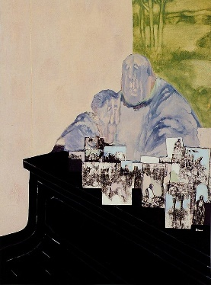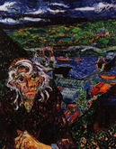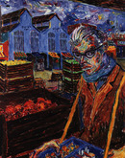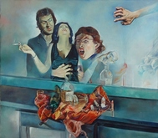
Carlos Maturana Gonzalo Ilabaca: Ángel Olvidado y El cesante Ilustrado Gonzalo Landea: Respuesta del
(Bororo): Retrato espejo
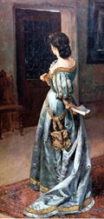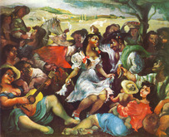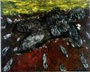
Pedro Lira: La carta Pedro Lobos: Fiesta Campestre Ismael Frigerio: Bodies on Exile
Actividad
Responder las siguientes preguntas reflexivas

- ¿Qué sensaciones, emociones e ideas les genera la observación de estas obras? ¿Por qué creen que les sucede esto?
- ¿Cuál o cuáles podrían ser los propósitos expresivos de los artistas al crear estas obras?
- ¿Qué elementos contextuales observan en las obras y que elementos del contexto habrán influido sobre los artistas y sus obras?
- ¿Qué criterios de análisis estético les servirán para fundamentar un juicio crítico de estas obras?
- ¿Cuál fue la obra que más llamó tu atención? ¿Por qué?

- Al terminar la activad no olvide tomar una fotografía o escanear el resultado e ingresarlo a este documento en caso que no cuente con un computador envíe un correo con la fotografía y todos los datos requeridos en este documento Nombre, curso, correo y la fecha.

Agregue aquí las respuestas, fotografías o escáner de la actividad

Autoevaluación | Siempre | A veces | Pocas veces
Tuve didificultad en la realización y/o comprensión de esta guía
Necesité ayuda para resolver la actividad (internet o personas)
Considero que el material entregado ha sido de ayuda en el proceso de aprendizaje.
Leí todas las indicaciones en la realización de la guía
Expuse mis ideas y fui creativo al momento de realizar la guía
Recuerde enviar sus dudas y respuestas al correo nicolclopez@gmail.com

